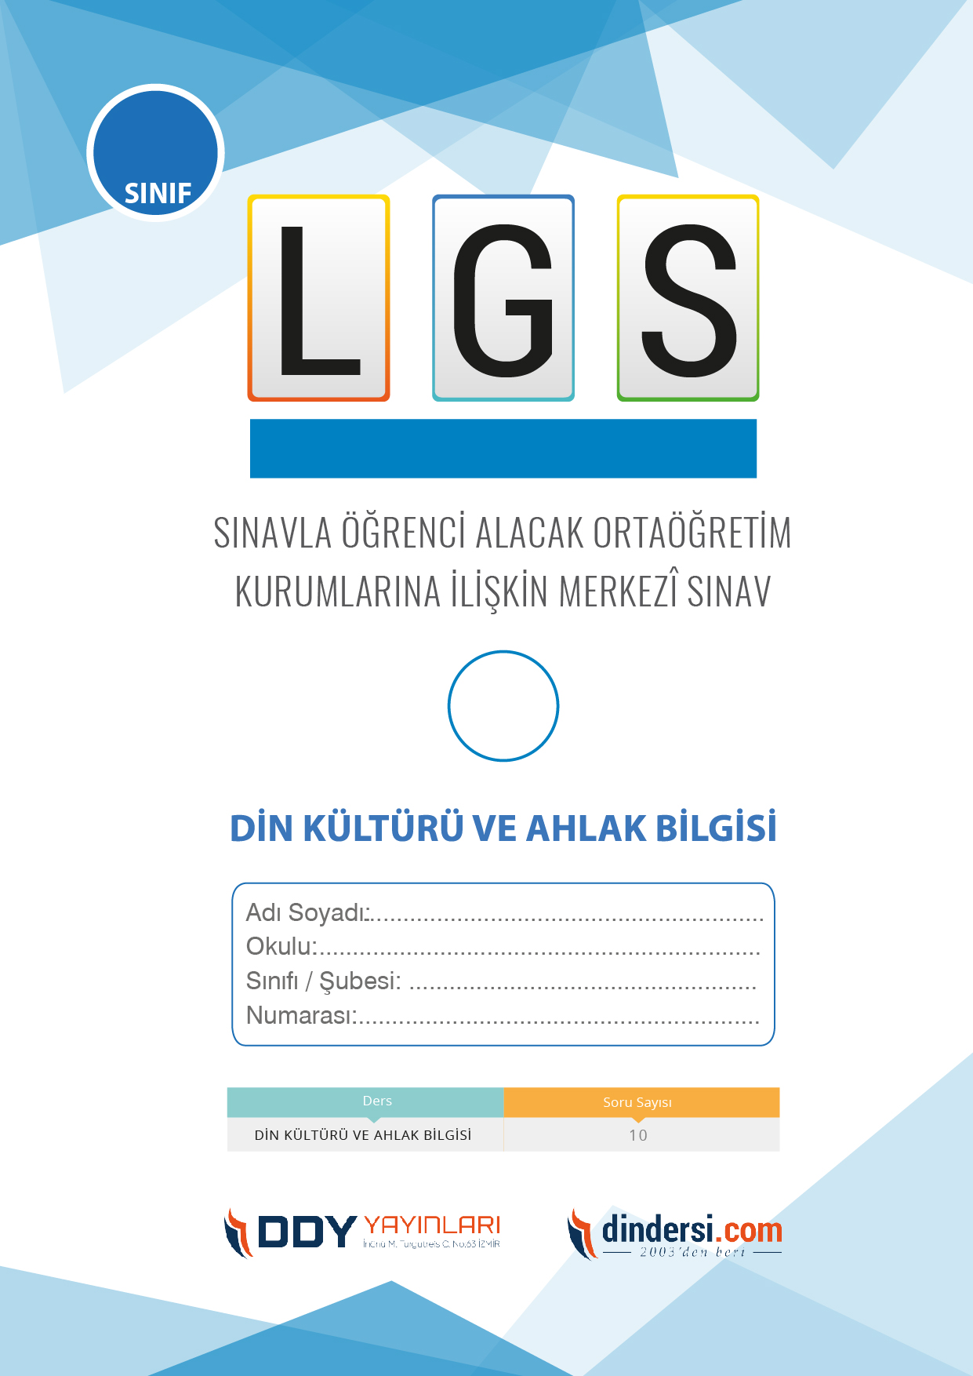

DİN KÜLTÜRÜ VE AHLAK BİLGİSİ

7. SINIF 4.***ÜNİTE*** LGS DENEME -4

**7**.



**2022**

**2018 ARALIK**

**ÖRNEK SORULAR**

Peygamberimizin insanlık boyutundaki etkisi, İslam toplumunda nasıl görülmüştür?

A) Toplumu bölerek ve ayrıştırarak.

B) İnsanları korku ve baskı altında tutarak.

C) İnsanları birleştirerek ve toplumsal sorunları çözerek.

D) İnsanları yanlış yönlendirerek ve hoşgörüsüzlüğü teşvik ederek.

Aşağıdakilerden hangisi Hz. Muhammedin adalet anlayışıyla bağdaşmaz?

A) Hz. Muhammed, adaletin herkes için eşit ve tarafsız bir şekilde uygulanması gerektiğini vurgulamıştır.

B) Hz. Muhammed, haksızlıklarla mücadele etmemiş ve toplumun da mücadele etmemesi için öncülük etmiştir.

C) Hz. Muhammed, zayıf ve mazlumların haklarını korumaya yönelik adil davranışlarıyla tanınmıştır.

D) Hz. Muhammed, haksızlıklarla mücadele etmiş ve toplumda adil bir düzenin sağlanmasına öncülük etmiştir.

Hz. Muhammedin insan olarak sahip olduğu erdemlerden biri değildir?

A) Hz. Muhammed, sadece zengin kişilere anlayış göstermiş ve ayrımcılık gibi erdemleri geliştirmiştir.

B) Hz. Muhammed, adalet, dürüstlük, hoşgörü ve merhamet gibi erdemleri insanlara öğretmiş ve bunları uygulamıştır.

C) Hz. Muhammed, bilgelik, anlayış ve öğrenmeye açıklık gibi erdemleri geliştirmiştir.

D) Hz. Muhammed, sabır, cesaret, sadakat ve özveri gibi erdemleri sergilemiştir.

Peygamberimiz, insanlık boyutunda nasıl bir ahlaki önderlik sergilemiştir?

A) Ahlaki değerleri hiçe sayan biri olarak.

B) Yalan ve aldatma üzerine inşa ettiği bir liderlik sergileyerek.

C) Dürüstlük, sadakat ve adalet gibi değerleri vurgulayarak.

D) İnsanları manipüle eden bir liderlik tarzıyla.

Hz. Muhammedin insanlıkla ortak özelliklerinden biri değildir?

A) Hz. Muhammed, doğduğunda bir bebeğe benzer şekilde savunmasız ve bağımlı bir insan olarak dünyaya gelmiştir.

B) Hz. Muhammed, sevinç, üzüntü, acı ve mutluluk gibi duyguları deneyimleyen bir insan olarak hayatını sürdürmüştür.

C) Hz. Muhammed, Ramazan aylarında Cebral ile karşılıklı mukabele yapmıştır

D) Hz. Muhammed, fiziksel ihtiyaçları olan bir insan olarak beslenme, uyuma ve dinlenme gibi temel gereksinimlere ihtiyaç duymuştur.

Peygamberimizin insanlık boyutundaki örnek liderlik tarzı, onun toplumda nasıl bir etki yaratmıştır?

A) İnsanları kendi çıkarları doğrultusunda manipüle etmiştir.

B) Kendini yüceltmeye odaklanarak toplumda hoşgörüsüzlüğü artırmıştır.

C) Toplumu ayrıştırmış ve çatışmalara yol açmıştır.

D) Toplumda birlik ve dayanışmayı güçlendirmiştir.

Hz. Muhammedin insanlık boyutunda öğüt ve nasihat verme yöntemleri nasıldır?

A) Zorlayıcı ve baskıcı bir şekilde.

B) İnsanları küçümseyerek ve aşağılayarak.

C) Sabır, anlayış ve örnek olma yoluyla.

D) Kendini sürekli eleştirerek ve başkalarına örnek olmayarak.

Peygamberimiz, insanlar arasında adil ve eşitlikçi bir toplumun oluşturulması için nasıl bir çaba sarf etmiştir?

A) İnsanlar arasında ayrım yaparak.

B) Adaleti ve eşitliği vurgulayarak.

C) Sadece kendisine ve yakın çevresine öncelik vererek.

D) Toplumu bölerek ve rekabete teşvik ederek.

Elçi peygamber olarak Hz. Muhammed, insanları nasıl teşvik etmiş ve onlara cesaret vermiştir?

A) Kendilerini küçümsemelerini ve başkalarına bağlı kalmalarını söyleyerek.

B) İyilikleri ve erdemli davranışları överek.

C) İnsanları korku ve baskıyla yönlendirerek.

D) İnsanları rekabete teşvik ederek.

Hz. Muhammedin insanlıkla ortak zaafları nelerdir?

A) Hz. Muhammed, hayatının bazı dönemlerinde üzüntü, kaygı veya hayal kırıklığı gibi duygusal zorluklarla mücadele etmiştir.

B) Hz. Muhammed, bazı yanlış kararlar alabilmiş veya hatalar yapabilmiş bir insan olarak hayatını sürdürmüştür.

C) Hz. Muhammed, fiziksel hastalıklar ve yorgunluk gibi insanlara özgü zaafları deneyimlemiştir.

D) Tümü doğru.



**DENEMENİN CEVAP ANAHTARI İÇİN TIKLAYINIZ**



**8. SINIF SINAV VE CEVAP ANAHTARI İÇİN TIKLAYINIZ**

**DENEMENİN CEVAP ANAHTARI İÇİN TIKLAYINIZ**



**2023 OCAK**

**ÖRNEK SORULAR**